Anotace: Pracovní list k procvičení slovní zásoby z tématu
Autor: Mgr. Věra Javorková
Jazyk: Čeština
Očekávaný výstup: Vybrat vhodné oblečení v zimním období.
Speciální
vzdělávací potřeby: LMP
Klíčová slova: zima, zimní a letní oblečení, ;čepice, šála, zimní boty, bunda, rukavice,
krátké kalhoty, tílko
Druh učebního
materiálu: Pracovní list
Druh interaktivity: Aktivita
Cílová skupina: Žák
Stupeň a typ
vzdělávání: Základní vzdělávání – první stupeň – 2. třída
Typická věková
skupina: 7 – 9 let
Celková velikost: 420 kB

Co si budeš v zimě oblékat? Vybarvi
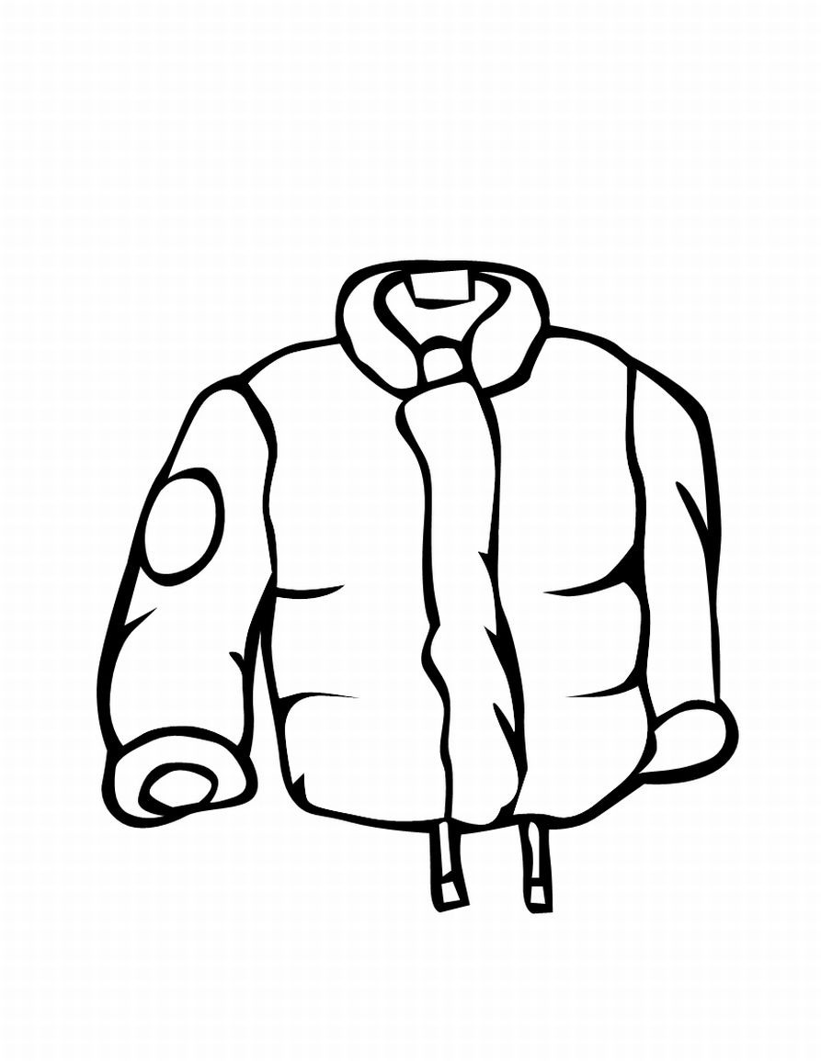

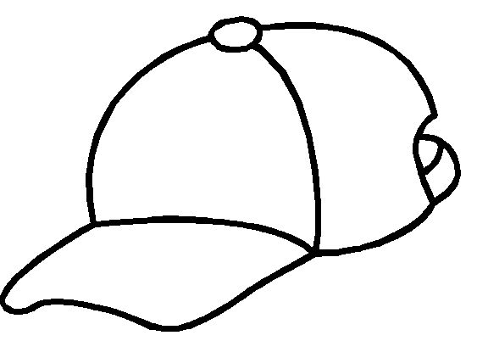

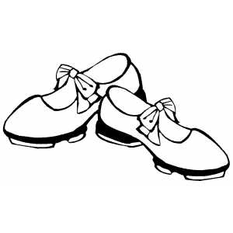
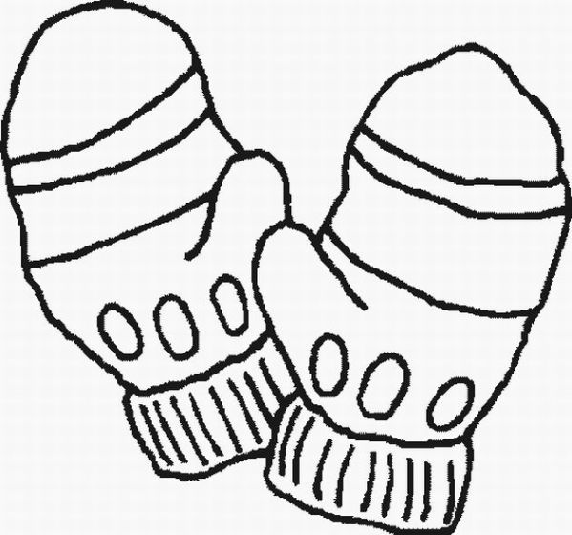
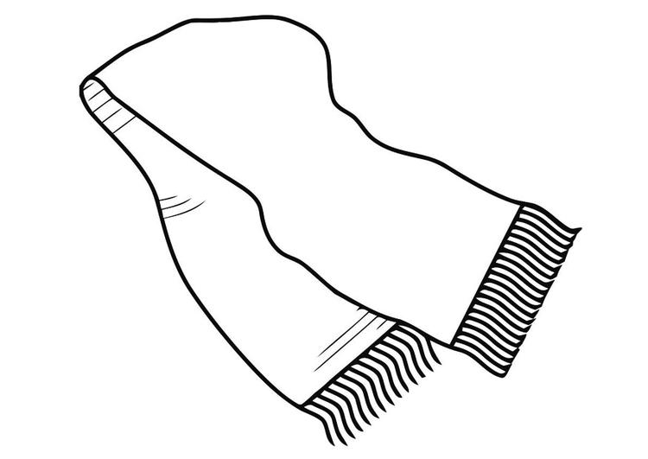

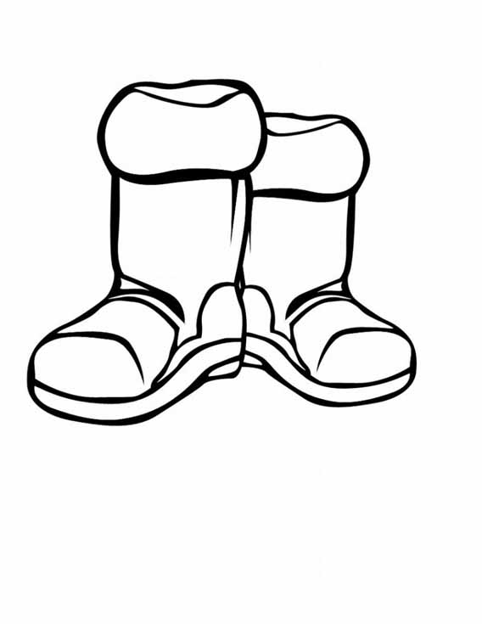
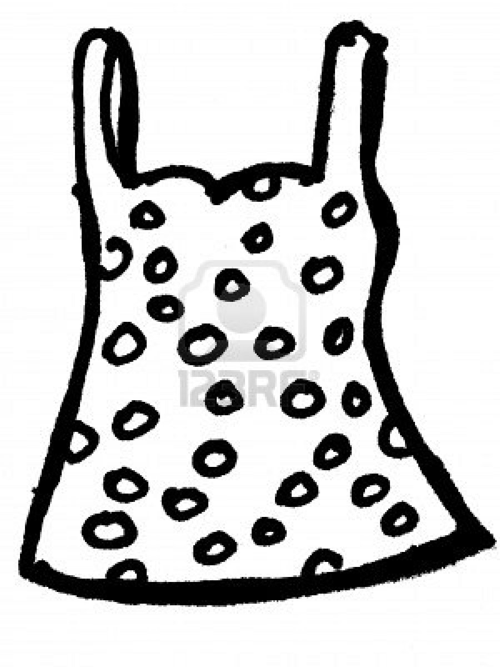

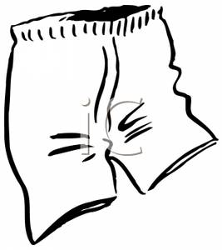

Přikresli další vhodné zimní oblečení:

Zdroj obrázků:

Rukavice:
http://www.google.cz/imgres?q=zima&hl=cs&as_st=y&biw=1024&bih=689&tbs=itp:lineart,ic:gray,sur:fmc&tbm=isch&tbnid=mVQl0goZM02E0M:&imgrefurl=http://www.picturesofwinter.net/winter_coloring_pages.html&docid=sV1SsZyVyBW2bM&imgurl=http://www.picturesofwinter.net/mittenscolor2.jpg&w=599&h=560&ei=-L69T7LoN8zQ4QSJ6IRa&zoom=1&iact=hc&vpx=267&vpy=305&dur=5813&hovh=217&hovw=232&tx=126&ty=105&sig=104063797384332886473&page=1&tbnh=122&tbnw=130&start=0&ndsp=19&ved=1t:429,r:14,s:0,i:178 dne: 28.5.2012

Ponožky:
http://www.google.cz/imgres?q=zima&start=136&hl=cs&as_st=y&biw=1024&bih=689&addh=36&tbs=itp:lineart,ic:gray,sur:fmc&tbm=isch&tbnid=1qpWwYaVzb3KQM:&imgrefurl=http://www.supercoloring.com/pages/kids-socks/&docid=pvWS6n_fhNfOFM&imgurl=http://www.supercoloring.com/wp-content/main/2010_05/kids-socks-coloring-page.jpg&w=349&h=350&ei=dsW9T5nFMMv64QTT9MUs&zoom=1&iact=hc&vpx=604&vpy=318&dur=2109&hovh=225&hovw=224&tx=122&ty=117&sig=104063797384332886473&page=7&tbnh=146&tbnw=146&ndsp=24&ved=1t:429,r:16,s:136,i:141 dne: 28.5.2012
Boty:
http://www.google.cz/imgres?q=zimn%C3%AD+boty&hl=cs&safe=off&as_st=y&biw=1024&bih=614&tbs=itp:lineart,ic:gray,sur:fmc&tbm=isch&tbnid=wmzFyBMEm5KOMM:&imgrefurl=http://animationsa2z.com/coloringpages-winter-clothing.php&docid=KedXizikFg5RxM&imgurl=http://animationsa2z.com/attachments/Image/winter/winter1.jpg&w=568&h=735&ei=oOrMT8fDBcjHsga_5K3sBg&zoom=1 dne: 28.5.2012

čepice:
http://www.google.cz/imgres?q=%C4%8Depice&hl=cs&safe=off&as_st=y&biw=1024&bih=614&tbs=itp:lineart,ic:gray,sur:fmc&tbm=isch&tbnid=KGjYgUDdsVwAaM:&imgrefurl=http://printablecoloringpagesfree.com/free-printable-coloring-pages-2&docid=j16ZFjDw3wT4vM&imgurl=http://printablecoloringpagesfree.com/colorprints/ct191.gif&w=320&h=350&ei=9OrMT6uxBtHFtAatxMC2Bg&zoom=1&iact=hc&vpx=218&vpy=244&dur=79&hovh=235&hovw=215&tx=66&ty=123&sig=103428085798159551126&page=4&tbnh=134&tbnw=123&start=59&ndsp=24&ved=1t:429,r:7,s:59,i:292 dne: 28.5.2012

šála:
http://www.edupics.com/coloring-page-scarf-i19444.html dne: 28.5.2012

Kšiltovka:
http://www.google.cz/imgres?q=%C4%8Depice&start=261&hl=cs&safe=off&as_st=y&biw=1024&bih=614&addh=36&tbs=itp:lineart,ic:gray,sur:fmc&tbm=isch&tbnid=iWb_dkrmkgav8M:&imgrefurl=http://coloringpageplace.com/baseball.htm&docid=ejTWYonAp8eDUM&imgurl=http://coloringpageplace.com/sports/baseball/sports-6.gif&w=718&h=959&ei=UuvMT7uRHcuLswbh_qXoBg&zoom=1&iact=hc&vpx=376&vpy=220&dur=2860&hovh=260&hovw=194&tx=66&ty=164&sig=103428085798159551126&page=12&tbnh=132&tbnw=132&ndsp=25&ved=1t:429,r:14,s:261,i:206 dne: 28.5.2012

tílko:
http://www.google.cz/imgres?q=letn%C3%AD+oble%C4%8Den%C3%AD&hl=cs&safe=off&as_st=y&biw=1024&bih=614&tbs=itp:lineart,ic:gray,sur:fmc&tbm=isch&tbnid=UE-DZhwKb2ahRM:&imgrefurl=http://juniorsummerdresses.org/summer-dress&docid=R9PWfZhIHakVTM&itg=1&imgurl=http://us.123rf.com/400wm/400/400/ewe/ewe0810/ewe081000269/3733174-summer-dress.jpg&w=900&h=1200&ei=CO3MT9y2NYvEswac6oiCBw&zoom=1&iact=hc&vpx=93&vpy=14&dur=125&hovh=259&hovw=194&tx=99&ty=133&sig=103428085798159551126&page=2&tbnh=138&tbnw=104&start=12&ndsp=27&ved=1t:429,r:7,s:12,i:136 dne: 28.5.2012

krátké kalhoty:
http://www.google.cz/imgres?q=tren%C3%BDrky&hl=cs&safe=off&as_st=y&biw=1024&bih=614&tbs=itp:lineart,ic:gray,sur:fmc&tbm=isch&tbnid=gWxd3Dbkq4RA0M:&imgrefurl=http://www.clipartclipart.com/pages/100801-105021-730060.html&docid=81GCCia7cngkmM&imgurl=http://www.clipartclipart.com/_images_300/A_pair_plain_white_boxers_100801-105021-730060.jpg&w=267&h=300&ei=4u3MT7voH475sgb17sHPBg&zoom=1&iact=hc&vpx=469&vpy=106&dur=813&hovh=238&hovw=212&tx=106&ty=116&sig=103428085798159551126&page=2&tbnh=141&tbnw=125&start=19&ndsp=24&ved=1t:429,r:3,s:19,i:128 dne: 28.5.2012

Letní boty:
http://www.google.cz/imgres?q=boty&hl=cs&safe=off&as_st=y&biw=1024&bih=614&tbs=itp:lineart,ic:gray,sur:fmc&tbm=isch&tbnid=j4YnwlmnOD3I3M:&imgrefurl=http://www.freeprintablecoloringpages.net/showcover/Dance/Dancing_Shoes&docid=sFV_U3JvonceHM&imgurl=http://cdn.freeprintablecoloringpages.net/samples/Dance/Dancing_Shoes.png&w=300&h=300&ei=g-zMT-3oJNHJswb2tZiBBw&zoom=1&iact=hc&vpx=464&vpy=211&dur=1641&hovh=225&hovw=225&tx=98&ty=100&sig=103428085798159551126&page=1&tbnh=153&tbnw=153&start=0&ndsp=11&ved=1t:429,r:2,s:0,i:149 dne: 28.5.2012

